**FRITTATINA DI CECI, PORTULACA E NOCCIOLE**

Una ricetta semplice, un gioco da ragazzi, alla portata di tutti!



Ingredienti per 2 persone (per una frittatina tonda da 30 cm ca):

80 gr di farina di ceci

240 gr di acqua

250 gr di portulaca

1 tazzina di farina di nocciole (basta tritare le nocciole con un mixer!)

olio EVO qb

una presa di aglio secco

sale integrale

Fare una pastella con la farina di ceci e l’acqua e fare riposare per almeno un’ora. Se avete tempo, anche un pomeriggio o tutta la giornata: il sapore migliora decisamente.

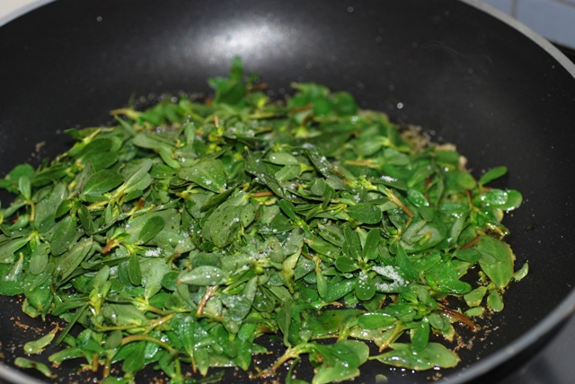 

Nel frattempo lavare la portulaca, togliere tutte le foglioline ed asciugarle accuratamente.

Mettere sul fuoco una padella grande, di circa 30 cm, con un poco di olio EVO e una presa di aglio secco o uno fresco, se di gradimento.

Versare la portulaca e far saltare per un paio di minuti.

Aggiungere una presa di sale, spolverare con una presa di farina di nocciole e versarvi sopra la pastella: far cuocere a fiamma alta per un paio di minuti, poi abbassare il fuoco e coprire con un coperchio.

Appena rapprende, capovolgere come si fa con una comune frittata: se non riuscite ancora a farla saltare come dei veri giocolieri, potete aiutarvi con il coperchio.

Far dorare anche dall’altro lato e servire calda.

